ДОКУМЕНТАЦИЯ О ЗАПРОСЕ ПРЕДЛОЖЕНИЙ В НЕЭЛЕКТРОННОЙ ФОРМЕ

по отбору организации на право заключения договора поставки
деталей трубопроводов для трансфера ТЭЦ-2 в 2014 году для ООО «Автозаводская ТЭЦ».

г. Нижний Новгород
2014 г.
Раздел 1. Общие условия проведения Запроса предложений

1.1. Запрос предложений не является конкурсом, либо аукционом и его проведение не регулируется статьями 447-449 части первой Гражданского кодекса Российской Федерации. Данная процедура открытого запроса предложений также не является публичным конкурсом и не регулируется статьями 1057-1061 части второй Гражданского кодекса Российской Федерации. Таким образом, данная процедура не накладывает на Общество гражданско-правовых обязательств по обязательному заключению договора с победителем запроса предложений или иным его участником.
1.2. Документация о Запросе предложений (далее – «Документация») подготовлена Заказчиком в соответствии с Гражданским кодексом Российской Федерации, Федеральным законом РФ от 18 июля 2011 года № 223-ФЗ «О закупках товаров, работ, услуг отдельными видами юридических лиц», Положением о закупках ООО «Автозаводская ТЭЦ», утвержденным Общим собранием участников ООО «Автозаводская ТЭЦ» Протокол от 15.05.2013г. (далее – «Положение о закупках»), размещенном на Официальном сайте www.zakupki.gov.ru.
1.3. Термины и сокращения, используемые в настоящей документации о запросе предложений, соответствуют терминам и сокращениям, определенным в Положении о закупках.
1.4. Требования к содержанию, форме, оформлению и составу заявки на участие в Запросе предложений (далее – «Заявка»), поданной участником закупки (далее – «Участник») в письменной форме:
1.4.1. Заявка, которую представляет Участник в соответствии с настоящей
Документацией, должна быть подготовлена по формам, представленным в разделе 4 настоящей Документации.
1.4.2. Участник подает Заявку, которая отвечает требованиям настоящей Документации.
1.4.3. При подготовке Заявки и документов, входящих в состав Заявки, не допускается использование факсимильного воспроизведения подписей.
1.4.4. Все документы, входящие в Заявку, должны быть подготовлены на русском языке, за исключением тех документов, оригиналы которых выданы Участнику третьими лицами на ином языке. В этом случае указанные документы могут быть представлены на языке оригинала при условии, что данные документы легализованы в установленном российским законодательством порядке и к ним приложен нотариально заверенный перевод этих документов на русский язык.
1.4.5. Каждый документ, входящий в Заявку, должен быть подписан Руководителем или Уполномоченным лицом Участника.
1.4.6. Каждый документ, входящий в Заявку должен быть скреплен печатью Участника (на нотариально заверенные копии документов и/или документы, переплетенные типографским способом (брошюры, книги и др.), требование подписи Руководителя или Уполномоченного лица и скрепления документов печатью Участника не распространяется).
1.4.7. Все без исключения страницы Заявки должны быть пронумерованы (как внутренняя нумерация листов отдельных приложений, так и сквозная нумерация всех страниц Заявки).
1.4.8. Никакие исправления в тексте Заявки не имеют силы, за исключением тех случаев, когда эти исправления заверены рукописной надписью «Исправленному верить», собственноручной подписью Руководителя или Уполномоченного лица, расположенной рядом с каждым исправлением, и печатью Участника.
1.4.9. Заявка должна быть надежно запечатана в конверт (пакет и т.п.). На конверте указываются: адрес приема заявок; полное наименование Участника (с указанием организационно-правовой формы); предмет запроса предложений.
1.4.10. Участники в составе Заявки представляют описание предлагаемого им Товара. Описание должно соответствовать требованиям, установленным в Приложении №1. «Техническое задание».
1.5. Кроме оригинала Заявки, представленной Участником в порядке, предусмотренном в п.14-15 Раздела 2 настоящей Документации, Участник может подать ее копию в форме электронных документов на электронную почту RadaevaEV@volgaenergo.ru (размер одного письма не должен превышать 3 Мб).
1.5.1. Участник при оформлении Заявки должен использовать формы и инструкции по ее заполнению, предусмотренные настоящей Документацией.
1.5.2. Все электронные документы должны иметь наименование либо комментарий, позволяющие идентифицировать содержание электронных документов с содержанием Заявки. Несоблюдение данного положения может являться основанием для предъявления требования об обязательной идентификации документов.
1.5.3. Все документы должны быть предоставлены в отсканированном виде в доступном для прочтения формате (предпочтительнее формат PDF, один файл - один документ). При этом сканироваться документы должны после того, как они будут оформлены в соответствии с требованиями, указанными в настоящей Документации для оформления Заявки.
1.6. Порядок, место, дата начала и дата окончания срока подачи Заявки, начальная (максимальная) цена Договора, форма, сроки и порядок оплаты указаны в Информационной карте Запроса предложений.
1.7. Расчет цены Договора для цели указания в Заявке необходимо выполнять с учетом всех затрат, налогов, пошлин и сборов согласно действующему законодательству РФ. В расчете цены должны быть учтены все инфляционные ожидания и финансовые риски.
1.8. Валютой, используемой при формировании цены Договора и осуществлении расчетов, является российский рубль.
1.9. Разъяснение положений Документации.
1.9.1. Потенциальный участник запроса предложений вправе направить в письменной форме на бумажном носителе или по электронной почте (адреса указаны в Информационной карте) запрос разъяснений закупочной документации не позднее 3 (трех) рабочих дней до дня окончания подачи заявок. Организатор запроса предложений обязан разместить ответ на данный запрос на официальном сайте в форме электронного документа не позднее чем в течение 3 (трех) рабочих дней со дня принятия решения о предоставлении разъяснений.
1.9.2. Организатор запроса предложений вправе внести изменения в условия запроса предложений, в извещение о проведении запроса предложений, а также в документацию о запросе предложений в любое время до истечения срока подачи заявок на участие в запросе предложений. Организатор запроса предложений обязан разместить текст изменений на официальном сайте. Согласование и размещение изменений к приглашению (документации) производится в том же порядке, что и первоначальное согласование и размещение приглашения (документации).
1.9.3. В любой момент до окончания подачи заявок организатор запроса предложений, при необходимости, может продлить срок окончания подачи заявок. Уведомление о продлении срока размещается на официальном сайте.
1.9.4. Инициатор запроса предложений вправе отказаться от его проведения в определенный в приглашении срок, вплоть до подведения итогов запроса предложений. Уведомление об отказе от проведения запроса предложений размещается на официальном сайте.
1.10. Место, дата и время вскрытия и рассмотрения Заявок Участников Запроса предложений и подведения итогов Запроса предложений, критерии оценки и сопоставления Заявок указаны в Информационной карте Запроса предложений.
1.11. Заказчик имеет право отклонить все Заявки, а также отказаться от проведения Запроса предложений в любое время без объяснения причин, не неся при этом никакой ответственности перед Участниками. Заказчик имеет право завершить процедуру Запроса предложений без заключения Договора по его результатам.
1.12. На официальном сайте www.zakupki.gov.ru в сроки, установленные Положением о закупках, размещаются: извещение о проведении запроса предложений, документация о запросе предложений, изменения, вносимые в такое извещение и такую документацию, разъяснения такой документации и протоколы, составляемые в ходе закупки.
Раздел 2. Информационная карта запроса предложений

№ п/п | Наименование пункта | Текст пояснений
 | Наименование, место нахождения, почтовый адрес и адрес электронной почты, номер контактного телефона заказчика | Организатор закупки/Общество: ООО «Автозаводская ТЭЦ» - Общество  Место нахождения Организатора размещения заказа:  пр-кт Ленина, 88, г. Нижний Новгород, Нижегородская обл.,  Россия, 603004  Почтовый адрес Организатора размещения заказа:  пр-кт Ленина, 88, г. Нижний Новгород, Нижегородская обл.,  Россия, 603004  Адрес электронной почты Организатора размещения заказа:  E-mail: tk@eurosib.ru  Дмитришин Андрей  (495)-720-50-85  Контактное лицо по заключению договора:  Соловьева Елена Викторовна  (831) 243-00-83 доб. 1074  E-mail : RadaevaEV @volgaenergo.ru  Контактное лицо по техническим вопросам:  Начальник Котельного цеха Клюев Владимир Иванович  (831) -290-88-10  E-mail: kluevvi@volgaenergo.ru
 | Предмет запроса предложений | Лот 1- поставка деталей трубопровода для трансфера ТЭЦ-2 в 2014 году (фасонные изделия).  Лот 2- поставка деталей трубопровода для трансфера ТЭЦ-2 в 2014 году (блоки и детали).  Лот 3- поставка деталей для монтажа трансферного паропровода ТЭЦ-2 в 2014 году.  Лот 4- поставка труб КВД для трансфера ТЭЦ-2 в 2014 году.
 | Краткая характеристика Товара | Указано в Техническом задании
 | Место поставки Товара | 603004, г. Нижний Новгород, пр. Ленина, 88, ООО "Автозаводская ТЭЦ"
 | Срок поставки Товара | Ноябрь 2014 года
 | Начальная (максимальная цена) цена договора (цена лота) | Не установлена
 | Форма, сроки и порядок оплаты поставляемого Товара | Оплата Товара осуществляется в течение 60 календарных дней путем перечисления денежных средств на расчетный счет Поставщика на основании выставленного счета-фактуры. По соглашению Сторон возможны иные сроки и формы расчетов, предусмотренные действующим гражданским законодательством РФ.
 | Порядок формирования цены договора | Цена договора включает в себя общую стоимость поставляемого Товара (затраты, издержки и иные расходы Поставщика, в том числе сопутствующие, связанные с исполнением условий договора).
 | Сведения о валюте, используемой для формирования цены договора и расчетов с исполнителями | Российский рубль
 | Обеспечение заявок на участие в запросе предложений | Требование не установлено
 | Обеспечение исполнения обязательств по Договору | Требование не установлено
 | Требования к содержанию и составу заявки на участие в запросе предложений | Заявка на участие в запросе предложений должна содержать:  1. Опись документов, представляемых для участия в запросе предложений (оформляется по форме 1)  2. Заявка на участие в Запросе предложений (оформляется по форме 2):  1) описание функциональных характеристик (потребительских свойств) товара, его количественных и качественных характеристик;  2) указание на зарегистрированные товарные знаки или знаки обслуживания товара, патенты, полезные модели или промышленные образцов, которым будет соответствовать товар;  3) указание производителя и страны происхождения товара;  4) описание комплектации товара;  5) указание количества товаров;  6) предложение о цене договора, о цене единицы товара и расчет общей стоимости поставляемой продукции;  7) предложения об учете налога на добавленную стоимость в цене договора, цене единицы товара;  8) условия оплаты;  9) условия и сроки поставки товара.  3. Сведения и документы о потенциальном участнике запроса предложений:  1) Анкета участника (оформляется по форме 3)  2) для потенциальных участников запроса предложений - юридических лиц: копию полученной не ранее чем за месяц до дня приглашения к участию в запросе предложений выписки из единого государственного реестра юридических лиц;  3) для потенциальных участников запроса предложений -индивидуальных предпринимателей: копию полученной не ранее чем за месяц до дня приглашения к участию в запросе предложений выписки из единого государственного реестра индивидуальных предпринимателей;  4) документ, подтверждающий полномочия лица, подписавшего заявку на участие в запросе предложений, а также заверившего своей подписью копии документов, приложенных к поданной заявке, на такое подписание от имени потенциального участника запроса предложений в соответствии с законодательством РФ и учредительными документами данного участника (для юридических лиц);  5) копии учредительных документов потенциального участника запроса предложений, заверенные руководителем (для юридических лиц);  6) копии балансов вместе с отчетами о прибылях и убытках за два отчетных периода и последний истекший год;  7) решение об одобрении или о совершении крупной сделки, сделки с заинтересованностью и/или сделки, подлежащей одобрению по иному основанию, либо копия таких решений в случае, если необходимость таких решений установлена законодательством РФ, уставом юридического лица и если для потенциального участника запроса предложений поставка товаров, выполнение работ, оказание услуг, являющихся предметом договора, или предоставление обеспечения исполнения обязательств в связи с подачей заявки на участие в запросе предложений, обеспечения исполнения обязательств по договору являются крупной сделкой, сделкой с заинтересованностью или сделкой, подлежащей одобрению по иному основанию;  8) Участник процедуры обязан подготовить электронную копию Заявки в количестве 1 экземпляра компакт-дисков или иного электронного носителя. Диск или иной электронный носитель должен быть вложен в отдельный конверт, подшиваемый в конверт с оригиналом Заявки. На данном конверте должны быть написаны слова «Электронная копия заявки». В состав электронной копии Заявки должны входить электронные копии всех документов, представленных в бумажной форме и составляющих Заявку.  - электронные версии документов должны быть представлены в формате Portable Document Format (*.pdf);  - файлы должны быть именованы так, чтобы по названию было понятно, какой это документ.  Электронные версии документов должны полностью соответствовать печатным версиям документов. Электронная копия Заявки предназначена для ускорения процесса экспертизы Заявок.  4. Иные документы или копии документов, подтверждающие соответствие участника закупки установленным требованиям и условиям допуска к участию в запросе предложений.
 | Требования к участникам запроса предложений | 1. Обладание участником закупочных процедур полной правоспособностью на участие в закупочной процедуре, заключение и исполнение договора по результатам такой закупочной процедуры.  2. Отсутствие решения о ликвидации участника закупочных процедур - юридического лица и отсутствие решения арбитражного суда о признании участника закупочных процедур - юридического лица, индивидуального предпринимателя банкротом и об открытии конкурсного производства.  3. Неприостановление деятельности участника закупочных процедур в порядке, предусмотренном Кодексом РФ об административных правонарушениях, на день подачи заявки на участие в закупочной процедуре.  4. Отсутствие у участника закупочных процедур задолженности по начисленным налогам, сборам и иным обязательным платежам в бюджеты любого уровня или государственные внебюджетные фонды за прошедший календарный год, размер которой превышает двадцать пять процентов балансовой стоимости активов участника закупочных процедур по данным бухгалтерской отчетности за последний завершенный отчетный период. Участник закупочных процедур считается соответствующим установленному требованию в случае, если он обжалует наличие указанной задолженности в соответствии с законодательством РФ и решение по такой жалобе на день рассмотрения заявки на участие в закупочной процедуре не принято.  5. Отсутствие сведений об участниках закупки в реестре недобросовестных поставщиков, предусмотренном статьей 5 ФЗ-223.
 | Порядок и место подачи заявок на участие в запросе предложений | Заявка на участие в открытом запросе предложений подается в письменном виде, в запечатанном конверте по адресу:  г. Москва, ул. Щепкина, д.3, индекс: 129090  ее копия может дополнительно подаваться в форме электронных документов по электронному адресу:  tk@eurosib.ru  Контактное лицо: Дмитришин Андрей  Тел. 8- (495)- 7205085
 | Дата и время начала и окончания срока подачи заявок на участие в запросе предложений. | Дата начала приема Заявок на участие в запросе предложений:  06.08.2014г.  Дата окончания приема Заявок на участие в запросе предложений:  27.08.2014г. в 17 часов 00 минут (время московское). Заявки, полученные после указанного времени, рассматриваться не будут.  Прием Заявок на участие в Запросе предложений, подготовленных в письменной форме, производится по рабочим дням с 09 часов 00 минут до 17 часов 00 минут по московскому времени.
 | Показатели, связанные с определением соответствия поставляемого Товара потребностям заказчика | Требования к качеству, техническим характеристикам товара, к их безопасности, отгрузке товара, и иные требования, связанные с определением соответствия поставляемого товара потребностям заказчика, изложены в приложении №1 «Техническое задание» к Документации о запросе предложений
 | Место, дата и время вскрытия заявок на участие в запросе предложений | Заявки на участие в запросе предложений будут вскрыты 28.08.2014г. в 14 часов 00 минут (время московское) по адресу: 129090, г. Москва, ул. Щепкина, д.3 Тендерная комиссия.
 | Место, дата и время рассмотрения заявок на участие в запросе предложений | 10.09.2014г в 17 часов 00 минут по адресу: 129090, г. Москва, ул. Щепкина, д.3, Тендерная комиссия (время московское).
 | Место и дата подведения итогов запроса предложений | 25.09.2014г. в 17 часов 00 минут по адресу: 129090, г. Москва, ул. Щепкина, д.3 ,Тендерная комиссия (время московское)
 | Порядок и срок отзыва заявок на участие в запросе предложений, порядок внесения изменений в такие заявки | Участник закупки, подавший заявку на участие в запросе предложений, вправе изменить или отозвать такую заявку в любое время до момента вскрытия конвертов с заявками на участие в запросе предложений.  Срок отзыва заявки: с момента подачи заявки на участие в запросе предложений до 27.08.2014г. 17 часов 00 минут (время московское).
 | Запрос разъяснений Документации запроса предложений | Участник закупки вправе отправить запрос разъяснений Документации запроса предложений в письменной форме на бумажном носителе по адресу 603004, г.Нижний Новгород, пр. Ленина, 88, ООО "Автозаводская ТЭЦ" или по электронной почте RadaevaEV@volgaenergo.ru не позднее 3 (трех) рабочих дней до дня окончания подачи заявок.
 | Процедура переторжки | Предусматривается
 | Срок, в течение которого участник, представивший заявку на участие в запросе предложений, признанную наилучшей, должен подписать договор | Участник, представивший заявку на участие в запросе предложений, и заявка которого признана наилучшей, обязан подписать Договор и вернуть его Заказчику не позднее пяти рабочих дней со дня размещения Заказчиком на официальном сайте протокола подведения итогов запроса предложений.  Заказчик обязан подписать Договор в течение 30 (тридцати) рабочих дней со дня получения подписанного Договора от Участника, представившего заявку на участие в запросе предложений, и заявка которого признана наилучшей.
Рассмотрение, сопоставление и оценка Заявок

Общие положения

- Оценка Заявок осуществляется тендерной комитетом или комиссией и иными лицами (экспертами и специалистами), привлеченными Организатором запроса предложений.
- Оценка Заявок будет осуществляться исходя из письменных форм документов Заявок.
- Рассмотрение и оценка заявок осуществляется в соответствии с условиями настоящей Документации.
- Информация относительно разъяснения, предварительного рассмотрения, оценки и сопоставления Заявок Участников, а также рекомендации по выбору наилучшей Заявки является строго конфиденциальной и не подлежит разглашению Участникам или иным лицам, которые официально не имеют к этому отношения (за исключением сведений, указанных в соответствующих протоколах, которые размещаются на официальном сайте).
- Участники не вправе каким-либо способом влиять, участвовать или присутствовать при оценке Заявок, а также вступать в контакты с экспертами, выполняющими экспертизу Заявок. Любые попытки Участников повлиять на Комитет или Комиссию при экспертизе Заявок или на присуждение Договора, а также оказать давление на любое лицо, привлеченное Организатором запроса, служат основанием для отклонения Заявок таких Участников.

Отборочная стадия

- В рамках отборочной стадии тендерный комитет или комиссия проверяет:
    - правильность оформления и подачи Заявки и их соответствие требованиям настоящей Документации по запросу предложений по существу;
    - соответствие Участника запроса предложений требованиям настоящей Документации, в том числе отсутствие Участника в Реестрах недобросовестных поставщиков, которые ведутся в соответствии с положениями Федерального закона от 05.04.2013 № 44-ФЗ «О контрактной системе в сфере закупок товаров, работ, услуг для обеспечения государственных и муниципальных нужд», Федерального закона от 18.07.2011 № 223-ФЗ «О закупках товаров, работ, услуг отдельными видами юридических лиц»; отсутствие отрицательных отзывов о работе Участника;
    - соответствие коммерческой и технической частей Заявки требованиям настоящей Документации.
- В рамках отборочной стадии тендерный комитет или комиссия может запросить у Участников разъяснения или дополнения их Заявок, в том числе представления отсутствующих документов, перечень которых был указан в настоящей Документации. При этом тендерный комитет или комиссия не вправе запрашивать разъяснения или требовать документы, меняющие суть Заявки. Допускаются уточняющие запросы по техническим условиям Заявки (перечня предлагаемой продукции, ее технических характеристик, иных технических условий), при этом данные уточнения не должны изменять предмет Заявки.
- При проверке правильности оформления Заявки тендерный комитет или комиссия вправе не обращать внимания на мелкие недочеты и погрешности, которые не влияют на существо Заявки.
- По результатам проведения отборочной стадии тендерный комитет или комиссия имеет право отклонить Заявки, которые:
    - в существенной мере не отвечают требованиям к оформлению настоящей Документации по запросу предложений;
    - поданы Участниками, которые не отвечают требованиям настоящей Документации по запросу предложений;
    - содержат Заявки, по существу не отвечающие техническим, коммерческим или договорным требованиям настоящей Документации по запросу предложений;
    - содержат очевидные арифметические или грамматические ошибки, с исправлением которых не согласился Участник.

Оценочный этап рассмотрения заявок и критерии оценки заявок

В рамках оценочной стадии тендерный комитет или комиссия оценивает и сопоставляет Заявки исходя из следующих критериев:
1) стоимость предлагаемой продукции - рассматривается либо непосредственно, либо с учетом издержек организатора запроса предложений при принятии данного предложения (например, цена плюс расходы на эксплуатацию, обслуживание и ремонт, требуемые дополнительные затраты и т.д.);
2) экономическая, техническая, организационная, финансовая, юридическая привлекательность заявки с точки зрения удовлетворения потребностей организатора запроса предложений (включая предлагаемые договорные условия);
3) надежность участника и заявленных соисполнителей (субподрядчиков) исходя из опыта работы участника, его деловой репутации, наличию у него материально-технических, производственных, кадровых, финансовых, информационных ресурсов.

В ходе проведения оценки предложений тендерный комитет или комиссия вправе принять решение о проведении переговоров с участниками, направленных на улучшение предложений участников, в том числе цены, с оформлением соответствующего протокола.
По результатам оценки заявок на участие в запросе предложений тендерный комитет или комиссия ранжирует заявки по степени уменьшения привлекательности заявок, начиная с самой привлекательной и заканчивая наименее привлекательной.
Лучшим признается участник запроса предложений, предложивший, по мнению членов тендерного комитета или комиссии, лучшие условия исполнения договора. Принятое решение фиксируется Протоколом, который размещается на официальном сайте в течение 3 (трех) рабочих дней от даты подписания Протокола. Протокол содержит:
1) сведения обо всех потенциальных участниках (наименования и адреса), подавших заявки на участие в запросе предложений;
2) сведения о потенциальных участниках, заявки которых были отклонены по итогам проведения отборочного этапа с указанием кратких причин такого отклонения;
3) наименование участника, предоставившего лучшее предложение.
 | Прочие положения |  | Заказчик может запросить у участников запроса предложений разъяснения их заявок на участие. Предоставленные участником разъяснения не должны изменять суть заявки.  Заказчик не осуществляет возмещение участникам закупки затрат, связанных с участием в запросе предложений.
 | Реквизиты службы доверия |  | Тел. +7 (916) 992-76-39  факс. +7 (495) 720-50-16  Почтовый адрес: 123022, г.Москва, ул. Рочдельская, д.30  Электронная почта: kbedoverie@mail.ru

При возникновении противоречия между положениями, закрепленными в Разделе 1 и настоящей Информационной картой, применяются положения Информационной карты.

Приложения:
Приложение № 1. Техническое задание.
Приложение № 2. Форма «Опись документов, представляемых для участия в запросе предложений»
Приложение № 3. Форма «Заявка о подаче предложения»
Приложение № 4. Форма «Анкета Участника»
Приложение № 5. Форма «Справка о наличии опыта выполнения аналогичных с предметом запроса предложений поставок в предыдущих периодах»
Приложение №6. Проект договора.
Приложение № 7. Протокол разногласий к проекту договора.

Приложение № 2 (форма 1) 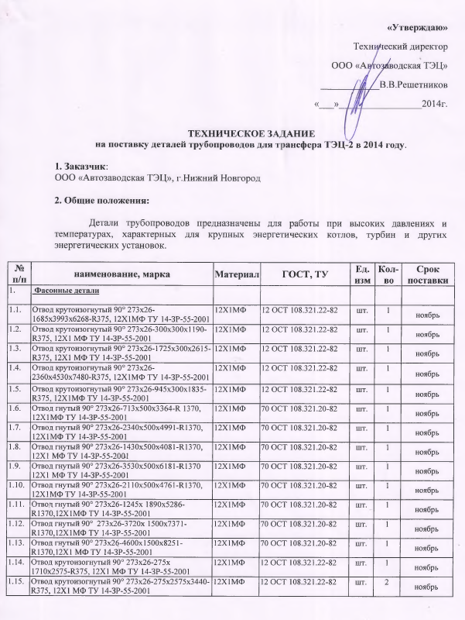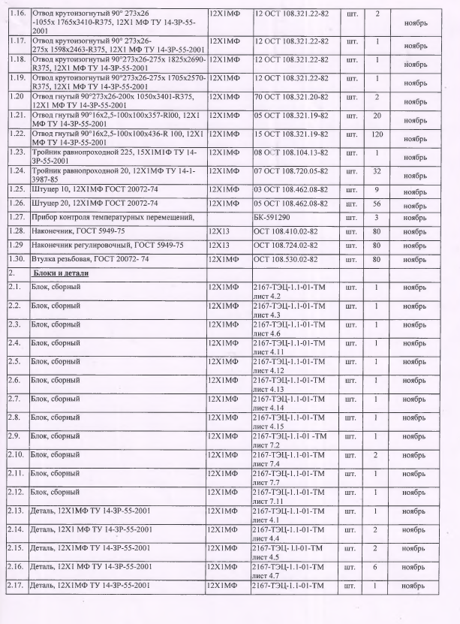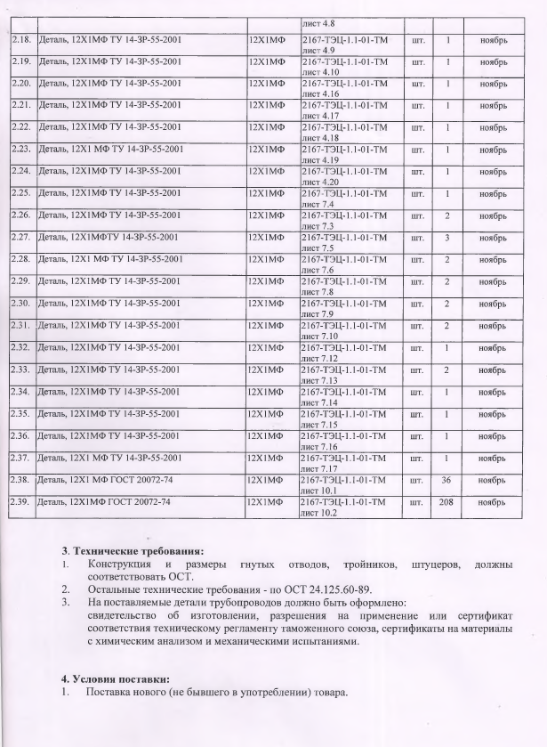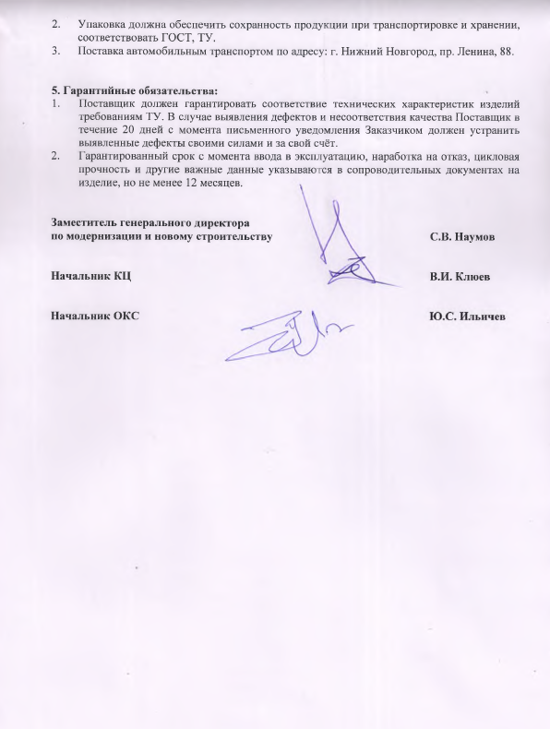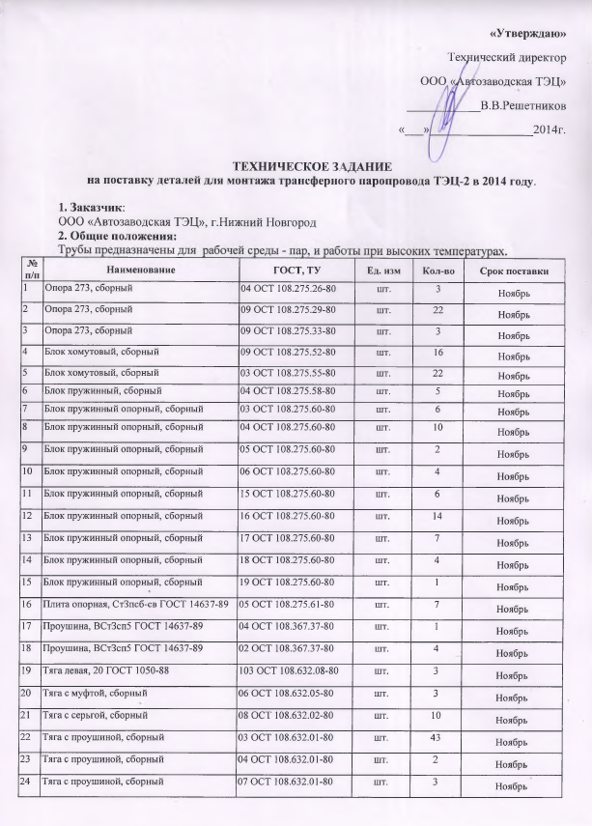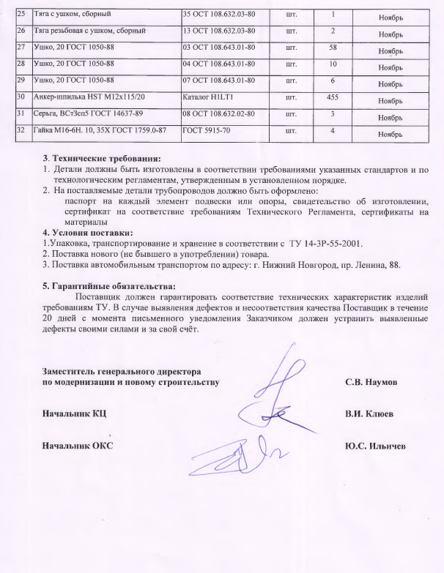
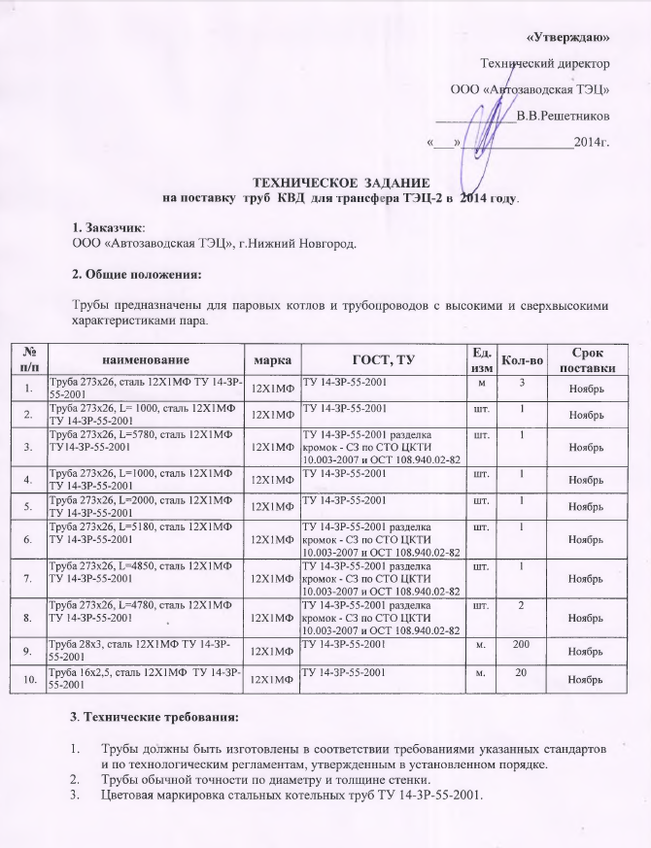
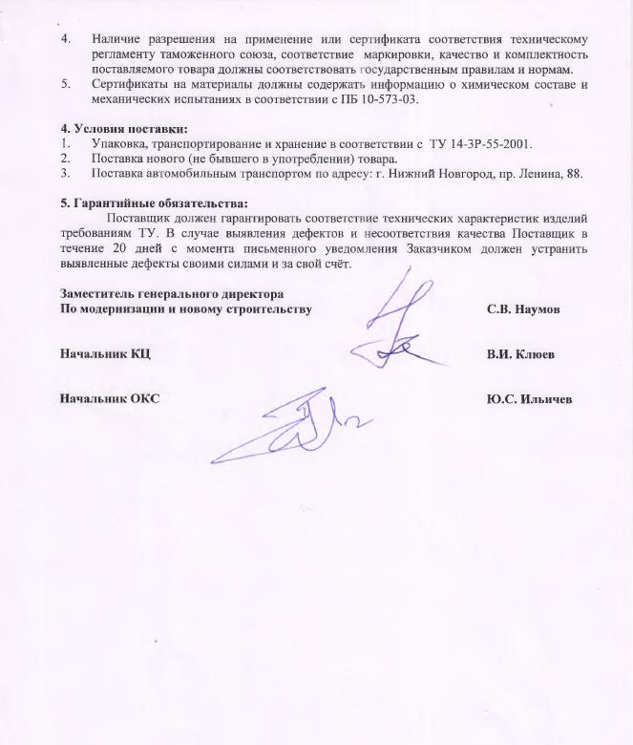

Раздел 4. Формы документов для заполнения Участниками запроса предложений

4.1 Форма «Опись документов, представляемых для участия в запросе предложений»

начало формы

ОПИСЬ ДОКУМЕНТОВ,
представляемых для участия в запросе предложений

Настоящим __________________________________________________________________________
(наименование участника размещения заказа)
подтверждает, что для участия в запросе предложений __________________________________________________________________________________________,
(наименование запроса предложений (наименование лот))
нами направляются ниже перечисленные документы:
№№ п/п | Наименование | Кол-во  листов,  с ___ по___
1. | Заявка на участие в Запросе предложений (оформляется по форме 2)
2. | Сведения об участнике закупки (оформляются по форме 3)
3. | Справка о наличии опыта выполнения аналогичных с предметом запроса предложений работ за ___________гг. (оформляются по форме 4)
4. | Полученную не ранее чем за месяц до дня размещения на официальном сайте извещения о проведении закупки выписку из единого государственного реестра юридических лиц или нотариально заверенную копию такой выписки (для юридических лиц), полученную не ранее чем за два месяца до дня размещения на официальном сайте извещения о проведении закупки выписку из единого государственного реестра индивидуальных предпринимателей или нотариально заверенную копию такой выписки (для индивидуальных предпринимателей), копии документов, удостоверяющих личность (для физических лиц), надлежащим образом заверенный перевод на русский язык документов о государственной регистрации юридического лица или физического лица в качестве индивидуального предпринимателя в соответствии с законодательством соответствующего государства (для иностранных лиц), полученные не ранее чем за два месяца до дня размещения на официальном сайте извещения о проведении закупки.
5. | Документ, подтверждающий полномочия лица на осуществление действий от имени участника закупки - юридического лица. В случае, если от имени участника закупки действует иное лицо, заявка на участие в закупке должна содержать также доверенность на осуществление действий от имени участника закупки, заверенную печатью участника закупки и подписанную руководителем участника закупки (для юридических лиц) или уполномоченным этим руководителем лицом, либо нотариально заверенную копию такой доверенности. В случае, если указанная доверенность подписана лицом, уполномоченным руководителем участника закупки, заявка на участие в закупке должна содержать также документ, подтверждающий полномочия такого лица.
6. | Копия устава участника закупки (для юридических лиц).
7. | Копия свидетельства о государственной регистрации юридического лица.
8. | Копия свидетельства о постановке на учет в налоговом органе.
9. | Копии балансов вместе с отчетами о прибылях и убытках за два отчетных периода и последний истекший год
10. | Решение об одобрении или о совершении крупной сделки, сделки с заинтересованностью или сделки, подлежащей одобрению по иному основанию, либо копия такого решения в случае, если требование о необходимости наличия такого решения для совершения крупной сделки установлено законодательством Российской Федерации, учредительными документами юридического лица и если для участника закупки поставка Товара, являющегося предметом договора, или внесение денежных средств в качестве обеспечения заявки на участие в закупке, обеспечения исполнения договора, являются крупной сделкой, сделкой с заинтересованностью или сделкой, подлежащей одобрению по иному основанию.
11. | Иные документы, которые, по мнению Участника, подтверждают его соответствие установленным требованиям, с соответствующими комментариями, разъясняющими цель предоставления этих документов (указать все прилагаемые документы)

______________________________ __________________ _________________
^{(Должность руководителя)} ^{(подпись)} ^{(расшифровка подписи)}
МП
конец формы
Приложение № 3 (форма 2)
К документации

4.2 Форма «Заявка о подаче предложения»

начало формы
На бланке организации
Дата, исх. Номер

ЗАЯВКА
о подаче предложения

1 | Наименование поставщика
2 | Вид продукции
3 | Код ОКВЭД
4 | Код ОКДП
5 | Общее количество
6 | Общая стоимость (руб., с учетом НДС)
7 | Условия оплаты
8 | Условия поставки
9 | Срок действия оферты | Настоящее Предложение имеет правовой статус оферты и действует в течение календарных дней со дня, следующего за днем проведения процедуры вскрытия поступивших конвертов с Предложениями

Приложение: 1. Таблица 1 - Технико-коммерческие характеристики Продукции на ____ листах.
2. Копии сертификатов соответствия/качества на предлагаемую к поставке Продукцию на ___листах.

______________________________ __________________ _________________
^{(Должность руководителя)} ^{(подпись)} ^{(расшифровка подписи)}
МП

Приложение №1
К заявке о подаче предложения

№ п/п | Наименование Продукции  по Техническому заданию Заказчика/ ГОСТ, ТУ, иные требования к качеству | Наименование Продукции, предлагаемой к поставке/ страна производства/  ГОСТ, ТУ, иные требования к качеству | Технические характеристики Продукции | Единица измерения | Количество | Цена за единицу с НДС, руб. | Стоимость Продукции с НДС, руб. | Срок поставки
ИТОГО
в т.ч. НДС – 18%
Таблица 1 - Технико-коммерческие характеристики Продукции

______________________________ _______________ _____________
^{(Должность руководителя)} ^{(подпись)} ^{(расшифровка подписи)}

МП

конец формы
Примечание (указания по заполнению):
1. Участник закупки в качестве подтверждения содержащихся в данной форме сведений должен представить копии сертификатов соответствия/качества и/или иные документы, свидетельствующие о соответствии предлагаемого к поставке товара ГОСТ,ТУ, иным техническим регламентам.

Приложение №4 (форма 3)
К документации

4.3 Форма «Анкета Участника»

начало формы

АНКЕТА УЧАСТНИКА

Участник закупки: _____________________________________________________________________
Наименование запроса предложений: ____________________________________________________

- Общие сведения об Участнике

Наименование участника закупки:
Полное наименование участника закупки для юридического лица или ФИО для физического лица/ индивидуального предпринимателя:
Сокращенное наименование участника закупки:
Фирменное наименование участника закупки:
Организационно-правовая форма:
Место нахождения участника закупки (юридический адрес Участника закупки), место жительства (для физического лица/ индивидуального предпринимателя): | Страна:
 | Адрес, с указанием индекса:
Почтовый адрес участника закупки (для юридического лица): | Страна:
Почтовый адрес участника закупки (для юридического лица): | Адрес, с указанием индекса:
ИНН/КПП/ОГРН
Контактные телефоны (с указанием кода города),  e-mail: | Телефон:
Контактные телефоны (с указанием кода города),  e-mail: | Факс:
Контактные телефоны (с указанием кода города),  e-mail: | e-mail:
Паспортные данные участника закупки (для физического лица и индивидуального предпринимателя):
Дата, место и орган регистрации участника закупки (на основании свидетельства о государственной регистрации):
Банковские реквизиты (наименование и адрес банка, номер расчетного счета Участника в банке, прочие банковские реквизиты)
Фамилия, Имя и Отчество ответственного лица Участника закупки с указанием должности и контактного телефона

2. Информация о собственниках (акционерах) Участника закупки
2.1 Юридические лица, являющиеся собственниками Участника
Полное наименование собственника (акционера) организации, с указанием доли в % | Местонахождение, ИНН
2.2 Физические лица, являющиеся собственниками Участника
ФИО собственника (акционера) организации, с указанием доли в % | Паспортные данные

- Основные виды деятельности
Год начала деятельности | Вид деятельности (с указанием кодов по ОКВЭД)
- Количество работающих лиц на предприятии, чел._______________________________
- Наиболее ликвидные активы, имеющие наибольшую стоимость
Наименование актива | Ориентировочная рыночная стоимость, тыс. руб.
6. Сведения о сотрудничестве Участника закупки с Заказчиком
6.1. Сотрудничал ли Участник с Заказчиком ранее и в какие периоды времени
Период сотрудничества |  | Вид сотрудничества  (поставка ТМЦ/ оказание услуг/ выполнение работ) | Контактное лицо Заказчика (телефон, e-mail)
год начала | год окончания

6.2. Сотрудничал ли Участник с предприятиями Компании «Базовый Элемент» и в какие периоды времени
Период сотрудничества |  | Наименование организации /подразделения Компании  «Базовый Элемент» | Вид сотрудничества  (поставка ТМЦ/ оказание услуг/ выполнение работ) | Контактное лицо Компании «Базовый Элемент» (телефон, e-mail)
год начала | год окончания

- Сведения о единоличном исполнительном органе Участника
7.1. Ф.И.О. (полностью) ____________________________________________________
7.2. Год рождения __________________
7.3. Место рождения ___________________________________________________
7.4. Последняя занимаемая должность на другом предприятии (с указанием полного наименования предприятия, года начала и окончания работы) ____________________________

______________________________ __________________ _________________
^{(Должность руководителя)} ^{(подпись)} ^{(расшифровка подписи)}
МП
конец формы

Примечание (указания по заполнению):
1.Участники должны заполнить приведенную выше форму по всем позициям. В случае отсутствия каких-либо данных указать слово «нет».
2. В графе «Банковские реквизиты» п.1 «Общие сведения об участнике» указываются реквизиты, которые будут использованы при заключении Договора.
3. П.1-З заполняется на основании учредительных документов Участника.

Приложение №5 (форма 4)
К документации

4.4 Форма «Справка о наличии опыта выполнения аналогичных с предметом запроса предложений поставок в предыдущих периодах»

начало формы

СПРАВКА
о наличии опыта выполнения аналогичных с предметом запроса предложений поставок
за _____________гг.

Участник закупки: _____________________________________________________________________
Наименование запроса предложений: ____________________________________________________

№  п/п | Сроки выполнения поставок/ срок договора | Заказчик (наименование, адрес, контактное лицо с указанием должности, контактные телефоны) | Описание договора (объем и состав поставок, описание основных условий договора) | Сумма, руб.
 | Договор 1
 | Договор 2
…
ИТОГО за полный_______ год
…
ИТОГО за полный_______ год

ИТОГО

Приложение: 1. Копии договоров и/или иные документы, свидетельствующие о фактическом выполнении работ/услуг

______________________________ __________________ _________________
^{(Должность руководителя)} ^{(подпись)} ^{(расшифровка подписи)}
МП

конец формы

Примечание (указания по заполнению):
1. Участник закупки указывает перечень и годовые объемы выполнения аналогичных договоров, сопоставимых по объемам поставок и прочим требованиям, установленным настоящей Документацией.
2. Участник закупки в качестве подтверждения содержащихся в данной форме сведений должен представить копии договоров и/или иные документы, свидетельствующие о фактическом выполнении договоров на поставку.

Приложение № 6
К документации
Раздел 5. Проект договора

ДОГОВОР ПОСТАВКИ № ________________

г. Нижний Новгород « _____ » _______________ 2013г.

Общество с ограниченной ответственностью «Автозаводская ТЭЦ», именуемое в дальнейшем Покупатель, в лице генерального директора Шангина И.А., действующего на основании Устава, с одной стороны, и ________________________________________________________________, именуемое в дальнейшем Поставщик, в лице ______________________, действующего на основании Устава, с другой стороны,
при совместном упоминании Стороны, заключили настоящий договор (далее по тексту – Договор) о нижеследующем:
1. ПРЕДМЕТ ДОГОВОРА
1.1. Поставщик обязуется поставить в определенный настоящим Договором срок, а Покупатель принять и оплатить Товар согласно Протоколам согласования условий поставки (далее по тексту – Протокол), которые оформляются письменно (по форме согласно Приложению № 1 к Договору), согласовываются Сторонами и являются неотъемлемой частью настоящего Договора.
1.2. Количество, развернутый ассортимент, марка, цена единицы Товара, общая стоимость поставки, способ доставки определяются в Протоколе по каждой поставке отдельно.
2. ЦЕНА ДОГОВОРА
2.1. Цена Товара согласовывается Сторонами в Протоколе и изменению на заявленную в Протоколе партию Товара не подлежит.
3. ФОРМА И ПОРЯДОК РАСЧЕТОВ
3.1. Оплата Товара осуществляется в течение 60 (шестидесяти) календарных дней с момента поставки по Протоколу согласования условий поставки путем перечисления денежных средств на расчетный счет Поставщика на основании выставленного счета-фактуры. По соглашению Сторон возможны иные формы расчетов, предусмотренные действующим гражданским законодательством РФ.
3.2. Если поставка выполнена с нарушением условий настоящего договора, то срок оплаты отодвигается соразмерно времени, в течение которого устраняются все выявленные нарушения, а Покупатель освобождается от ответственности, предусмотренной п. 7.3. настоящего договора
4. КАЧЕСТВО И ГАРАНТИЙНЫЙ СРОК
4.1. Качество, комплектность, маркировка и упаковка переданного Товара должны соответствовать технической документации, ГОСТам, ТУ, принятым для данного вида товара, прилагаемым образцам и быть пригодным для тех целей, для которых Товар должен использоваться.
4.2. Если иное не установлено настоящим договором, Протоколом, а также если позволяют свойства передаваемого Товара, приемка Товара по количеству, качеству и комплектности производится Покупателем в момент передачи Товара. В указанном случае приемка Товара по количеству, качеству и комплектности производится на складе Поставщика при самовывозе Товара или на складе Покупателя, в случае доставки Товара Поставщиком.
Если свойства, назначение передаваемого Товара не позволяют осуществить его приемку по количеству, качеству и комплектности в момент передачи Товара, то такая приемка осуществляется в течение 10 дней с момента ввода Товара в эксплуатацию, монтажа, испытания и осуществления иных действий в зависимости от назначения Товара.
4.3. Проверка качества и комплектности Товара, поступившего в таре, производится при вскрытии тары.
Машины, оборудование, приборы и другая продукция, поступившая в таре и имеющая гарантийные сроки службы или хранения, проверяются по качеству и комплектности при вскрытии тары, но не позднее установленных гарантийных сроков.
4.4. В случае обнаружения скрытых недостатков Товара, то есть таких недостатков, которые не могли быть обнаружены при обычной для данного вида Товара проверке и выявлены лишь в процессе обработки, подготовки к монтажу, в процессе монтажа, испытания, использования и хранения Товара, Сторонами составляется двусторонний Акт о скрытых недостатках Товара.
4.5. Акт о скрытых недостатках Товара должен быть составлен в течение 10 (десяти) рабочих дней с момента обнаружении недостатков.
4.6. В случае, если представитель Поставщика не прибывает в установленные п. 4.5. Договора сроки для составления двустороннего Акта о скрытых недостатках Товара, Покупателем составляется односторонний Акт, который направляется Поставщику в течение 3 (трех) рабочих дней с даты составления.
4.7. Одновременно с приемкой Товара по качеству Покупателем производится проверка комплектности Товара, а также соответствия тары, упаковки, маркировки требованиям стандартов, технических условий, других обязательных для данного вида Товара чертежей, образцов (эталонов).
4.8. При обнаружении Покупателем при приемке Товара несоответствия качества, комплектности, маркировки передаваемого по Договору Товара, тары или упаковки требованиям стандартов, технических условий, чертежам, образцам (эталонам), договору либо данным, указанным в маркировке и сопроводительных документах, удостоверяющих качество Товара, Покупатель приостанавливает дальнейшую приемку Товара и составляет акт, в котором указывает количество принятого Товара и количество Товара с недостатками, а также характер выявленных недостатков.
В этом случае Поставщик обязан заменить некачественный Товар на Товар надлежащего качества. При отсутствии аналогичного Товара у Поставщика, вопрос о замене Товара или возврате денежных средств Покупателя (при предоплате за Товар) решается Сторонами по договоренности.
4.9. Весь Товар должен быть снабжен документами на русском языке, надлежащим образом подтверждающими качество и безопасность Товара. В случае если Товар подлежит сертификации, на такой Товар должен быть представлен соответствующий сертификат.
4.10. Поставщик обязан гарантировать качество и надежность Товара в эксплуатации, согласно существующим нормам требований к данному виду Товара. Гарантийный срок на Товар составляет 12 (двенадцать) месяцев с даты поставки Товара, если иной гарантийный срок не предусмотрен изготовителем Товара.
4.11. При недопоставке, недоукомплектации Товара Покупатель делает об этом отметку в приемо-передаточных документах с указанием количества поставленного, доукомплектованного Товара и составляет двусторонний Акт о недопоставке, недоукомплектации Товара с указанием количества поставленного, доукомплектованного Товара. Порядок и сроки допоставки, доукомплектации Поставщиком Товара решается Сторонами по договоренности.
5. СРОКИ И ПОРЯДОК ПОСТАВКИ
5.1. Товар поставляется отдельными партиями согласно Протоколам. Срок и способ поставки определяется сторонами в Протоколе (самовывозом, поставка осуществляется Поставщиком, доставка осуществляется железнодорожным транспортом, другим перевозчиком). Моментом исполнения обязательства Поставщика по поставке Товара Покупателю считается момент получения его Покупателем по накладной и подписания соответствующей накладной.
5.2. Погрузочные работы осуществляются за счет Поставщика.
5.3. Товар поставляется в таре и упаковке, соответствующим стандартам, техническим условиям применительно для данного вида Товара. Стоимость тары и упаковки входит в цену Товара.
5.4. Право собственности на передаваемый Товар переходит от Поставщика к Покупателю с момента получения Товара по накладной и подписания соответствующей накладной. При доставке Товара железнодорожным транспортом право собственности на передаваемый Товар переходит от Поставщика к Покупателю с момента получения его у грузоперевозчика на железнодорожной станции назначения по товарно-транспортной накладной, которая должна быть подписана Покупателем.
5.5. Датой поставки считается дата приема Товара Покупателем, указанная в товарно-транспортной накладной.
6. ПРАВА И ОБЯЗАННОСТИ СТОРОН
6.1. Покупатель вправе:
6.1.1. В одностороннем порядке отказаться от исполнения настоящего Договора в случае:
6.1.1.1 поставки Товара ненадлежащего качества, а также некомплектного Товара и потребовать возврата уплаченной суммы;
6.1.1.2 недопоставки и просрочки поставки Товара;
6.1.1.3 повышение цены на Товар Поставщиком без согласия с Покупателем;
В указанных случаях убытки, понесенные в результате отказа от исполнения настоящего Договора, Поставщику не возмещаются.
6.1.2. Требовать от Поставщика в случае, если Поставщиком поставлен Товар ненадлежащего качества:
6.1.2.1 возврата уплаченной суммы
6.1.2.2 соразмерного уменьшения цены;
6.1.2.3 безвозмездного устранения недостатков Товара в срок, определенный соглашением Сторон;
6.1.2.4 возмещения своих расходов на устранение недостатков Товара;
6.1.2.5 потребовать замены Товара ненадлежащего качества на Товар, соответствующий условиям Договора;
6.1.3. Требовать от Поставщика в случае передачи Поставщиком некомплектного Товара:
6.1.3.1 соразмерного уменьшения цены;
6.1.3.2 доукомплектования Товара в срок, согласованный Сторонами;
6.1.3.3 потребовать замены некомплектного Товара на комплектный;
6.1.4. Требовать от Поставщика в случае передачи Товара без тары и/или упаковки, либо в ненадлежащей таре и/или упаковке:
6.1.4.1 затарить и /или упаковать Товар;
6.1.4.2 заменить ненадлежащую тару и/или упаковку;
Если характер поставленного Товара не позволяет применить вышеуказанные требования, Покупатель вправе применить к нему требования, вытекающие из передачи Товара ненадлежащего качества.
6.1.5. Давать Поставщику указания об отгрузке Товара Получателям.
6.1.6. Требовать выплаты неустойки за несвоевременную поставку или недопоставку.
6.2. Покупатель обязан:
6.2.1. Совершить все необходимые действия, обеспечивающие принятие Товара, произвести проверку по количеству, качеству, заявленному ассортименту, составить и подписать соответствующие документы. Если Поставщик знал или обязан был знать о том, что переданный Покупателю Товар не соответствует условиям настоящего Договора, он не вправе ссылаться на положения, предусмотренные пунктом 6.2.1.
6.2.2. Оплатить Товар по цене, предусмотренной настоящим Договором.
6.3. Поставщик вправе:
6.3.1. В одностороннем порядке отказаться от исполнения Договора в случае неоднократного нарушения сроков оплаты за поставленный товар Покупателем;
6.4. Поставщик обязан:
6.4.1. Передать Покупателю Товар в количестве, ассортименте, согласно Протоколу.
6.4.2. Обеспечить отгрузку и доставку Товара в установленном данным Договором порядке.
6.4.3. При передачи Товара Покупателю передать документы, относящиеся к Товару.
7. ОТВЕТСТВЕННОСТЬ СТОРОН
7.1. За нарушение условий настоящего Договора Стороны несут ответственность в соответствии с условиями Договора и действующим законодательством РФ.
7.2. В случае недопоставки или просрочки поставки Товара согласно ст. 521 ГК РФ Покупатель вправе требовать от Поставщика выплаты неустойки в размере 0,02% от стоимости не поставленной (недопоставленной) в срок партии Товара в день, но не более 10% от стоимости не поставленной (недопоставленной) в срок партии Товара.
7.3. При нарушении срока оплаты Покупатель уплачивает неустойку в размере 0,02% от неуплаченной суммы за каждый день просрочки оплаты, но не более 10% от неоплаченной стоимости Товара.
8. ОСОБЫЕ УСЛОВИЯ
8.1. Поставщик обязан передать Покупателю Товар свободным от любых прав третьих лиц. В противном случае, Покупатель имеет право расторгнуть настоящий Договор в одностороннем порядке.
8.2. Стороны освобождаются от ответственности за невыполнение обязательств по Договору, если они возникли вследствие событий чрезвычайного характера или воздействия непреодолимой силы.
8.3. Сторона, которая не исполняет своего обязательства вследствие действия непреодолимой силы, должна немедленно известить другую Сторону о препятствии и его влиянии на исполнение обязательств по договору.
8.4. Документ, выданный соответствующим компетентным органом, является достаточным подтверждением наличия и продолжительности действия непреодолимой силы.
9. РАЗРЕШЕНИЕ СПОРОВ
Все споры, разногласия или требования, возникшие из настоящего договора или в связи с ним, в том числе касающиеся его исполнения, нарушения, прекращения или недействительности, подлежат разрешению в Третейском суде при Торгово-промышленной палате Нижегородской области в соответствии с его Регламентом.
10. СРОК ДЕЙСТВИЯ ДОГОВОРА И ПРОЧИЕ УСЛОВИЯ
10.1. Настоящий Договор вступает в силу с момента подписания и действует до «31» декабря 20__ года.
10.2. Договор может быть пролонгирован дополнительным соглашением Сторон не позднее, чем за 10 календарных дней до окончания срока действия Договора. Если за 10 календарных дней до истечения срока действия Договора ни одна из Сторон Договора не потребовала его расторжения, а также не заявила о внесении в Договор изменений, Договор считается продленным на следующий календарный год на тех же условиях.
10.3. Стороны обязаны информировать об изменениях адресов и реквизитов, указанных в Договоре.
11. ЗАКЛЮЧИТЕЛЬНЫЕ ПОЛОЖЕНИЯ
11.1. Настоящий Договор составлен в двух экземплярах - по одному экземпляру для каждой из Сторон, имеющих равную юридическую силу.
11.2. Все изменения и дополнения к Договору вносятся путем заключения Сторонами дополнительного соглашения.

12. ЮРИДИЧЕСКИЕ АДРЕСА, РЕКВИЗИТЫ И ПОДПИСИ СТОРОН

«Покупатель»: ООО «Автозаводская ТЭЦ»
ИНН 525 604 93 57 КПП 525 350 001
Юридический адрес:
РОССИЯ, 603004, г. Нижний Новгород, пр. Ленина, 88
Тел. (831) 243-04-05
Факс (831) 290-84-30
Платежные реквизиты:
Р/счет 407 028 109 420 400 008 82
Волго-Вятский банк ОАО «Сбербанк России»
БИК 042 202 603 К/счет 301 018 109 000 000 006 03

«Поставщик»: ____________________
ИНН _____________ КПП ___________
Юридический адрес:
___________________________________
Почтовый адрес:
___________________________________
Тел. ______________
Факс _____________
Платежные реквизиты:
Р/счет ____________________________
__________________________________
БИК ______________, К/счет ___________________________

Покупатель Поставщик

___________________/И.А. Шангин/ ___________________/ _______________/
М.П. М.П.

Приложение № 7
К документации

Протокол разногласий к проекту Договора

Участник: ________________________________.
«Обязательные» условия Договора
№ п/п | № пункта проекта Договора | Исходные формулировки | Предложения Участника | Примечания, обоснование
….

«Желательные» условия Договора
№ п/п |  | № пункта проекта Договора | Исходные формулировки |  | Предложения Участника |  | Примечания, обоснование
….
 | (подпись уполномоченного представителя) |  |  |  |  | (фамилия, имя, отчество подписавшего, должность)
М.П.

